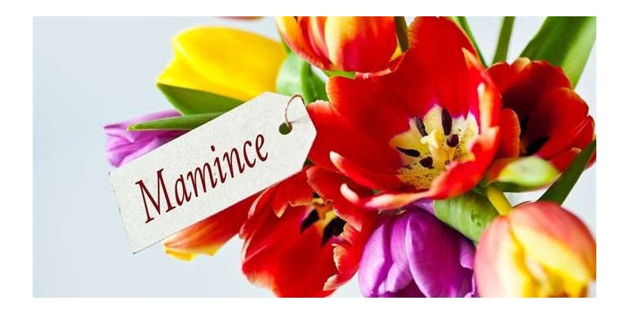 Plán činnosti – květen 2022 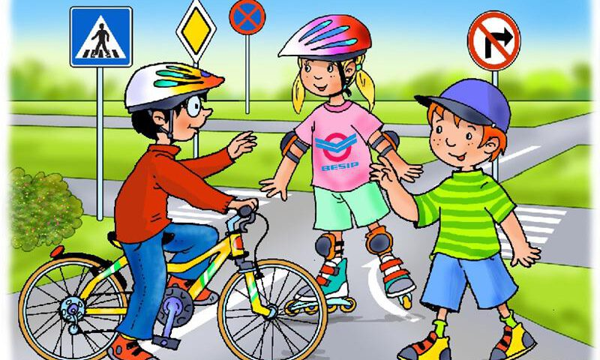

Datum | Čas | Místo | Obsah | Partner | Vstupné | Zodp.
2. 5. | Průběžně |  | IB – „Jsem šťastný na Zemi“  Podtéma – „Máj lásky čas“ |  |  | Pg. pracovnice
5. 5. | 10,00 | Kaple Jeseník | Výchovný koncert ZUŠ – předškoláci | ZUŠ |  | M. Zbranková  S. Gottwaldová
9. 5. | 9,00 | Lipová-lázně | Výlet do Faunaparku,  oběd v pizerie Vanessa  – Včeličky, Sluníčka | Faunapark,  p. Piak | Dětmi vydělané peníze z  Kopretinového jarmarku | J. Matlochová
9. 5. | 16,30 | Ve tř. Sluníček | Schůzka pracovní skupiny rodičů | Pracovní skup. rodičů |  | J. Matlochová
10. 5. | 10,00 – 16,30 | MŠT | „Zápis do MŠ“ | Rodiče |  | J. Matlochová
11. 5. | 10,00 – 16,30 | MŠD | „Zápis do MŠ“ | Rodiče |  | J. Matlochová
13. 5. |  | Ve třídách | Poslední termín zápisu dítěte na prázdniny do všech MŠ v Jeseníku | Rodiče |  | Pg. pracovnice
16. 5. | Průběžně |  | Podtéma – „Na červenou stůj!“ |  |  | Pg. pracovnice
19. 5. |  | MŠT | Platby inkasem – ČERVEN |  |  | L. Pecinová
17. 5.  19. 5.  12. 5. | 16,00  16,00  15,30 | Sluníčka  Včeličky  Berušky | Besídka k Sv. matek | Rodinní příslušníci |  | Pg. pracovnice
24. 5. | 9:30 | Dům pro seniory | Vystoupení k Sv. matek – Včeličky | Senioři |  | Pg. pracovnice
25. 5. | 9,00 | Ve tř. Včeliček | „Jak jaro probouzí Motýlky“ – hudebně vzdělávací program  2 – 4leté děti | Zdeněk Hladík | 50,- | P. Tomášková
25. 5. | 10,15 | Ve tř. Včeliček | „Velká cesta kolem světa“ – hudebně vzdělávací program  5 – 7leté děti | Zdeněk Hladík | 50,- | P. Tomášková
26. 5. | 9,30 | MŠ – dopravní hřiště | Beseda o dopravě s praktickou ukázkou s Městskou policií Jeseník | Městská policie Jes.  – p. Sedlář |  | J. Matlochová
upřesníme |  |  | Výběr žádostí o přijetí dítěte do MŠ  o prázdninách | Rodiče |  | J. Matlochová
30. 5. | 12,00 - 16,30 | MŠT | Platby v hotovosti – ČERVEN | Rodiče |  | L.Pecinová
31. 5. | 12,00 - 16,30 | MŠD | Platby v hotovosti – ČERVEN | Rodiče |  | L.Pecinová
Připravujeme  1. 6. | 9,00 | Letní divadlo ve Smetanových sadech | „Z pohádky do pohádky“ – zábavné dopoledne s písničkami pánů Uhlíře a Svěráka – Berušky, Včeličky, Sluníčka | MKZ |  | J. Matlochová
2. 6. | 10,30 | Ve tř. Včeliček | „Kykyryký“ – interaktivní divadlo | Michaela Borošová | 55,- | P. Tomášková
3. 6. | dopoledne | ZŠ B. Němcové | Pohádkový den – předškoláci | ZŠ B. Němcové |  | M. Zbranková  A. Tomanová
2. – 3. 6. | 10,00 – 16,30 | MŠT, MŠD | 2. zápis do MŠ – Ukrajina | Rodiče |  | J. Matlochová

